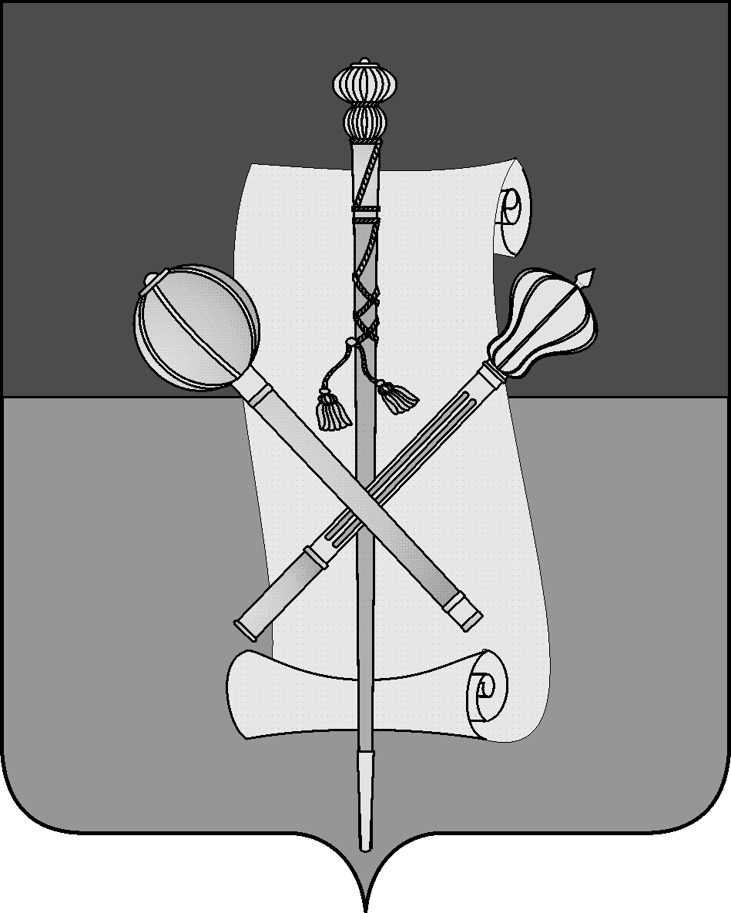
ПРОЕКТ

СОВЕТ МУНИЦИПАЛЬНОГО ОБРАЗОВАНИЯ
БРЮХОВЕЦКИЙ РАЙОН

РЕШЕНИЕ
от ___________ | № ______
ст-ца Брюховецкая

О внесении изменений в решение Совета муниципального
образования Брюховецкий район от 25 июня 2014 года № 380
«Об утверждении Положения о порядке проведения конкурса
на замещение вакантной должности муниципальной службы в
муниципальном образовании Брюховецкий район»

В соответствии с Указом Президента Российской Федерации от 10 октября 2024 года № 870 «О некоторых вопросах представления сведений при поступлении на государственную службу Российской Федерации и муниципальную службу в Российской Федерации и их актуализации», Федеральным законом от 2 марта 2007 года № 25-ФЗ «О муниципальной службе в Российской Федерации» Совет муниципального образования Брюховецкий район р е ш и л:
1. Внести в приложение к решению Совета муниципального образования Брюховецкий район от 25 июня 2014 года № 380 «Об утверждении Положения о порядке проведения конкурса на замещение вакантной должности муниципальной службы в муниципальном образовании Брюховецкий район» следующие изменения:
1) изложив подпункт второй пункта 6 в новой редакции:
«2) анкету для поступления на государственную службу Российской Федерации и муниципальную службу в Российской Федерации по форме, утвержденной Указом Президента Российской Федерации от 10 октября 2024 года
№ 870;
2) изложив подпункт пятый пункта 6 в новой редакции:
«5) документ об образовании и о квалификации;»;
3) изложив подпункт 8 пункта 11 в новой редакции:
8) представления при поступлении на муниципальную службу и (или) в период ее прохождения подложных документов и (или) заведомо ложных сведений, подтверждающих соблюдение ограничений, запретов и требований, нарушение которых препятствует замещению должности муниципальной службы, либо непредставления документов и (или) сведений, свидетельствующих о несоблюдении ограничений, запретов и требований, нарушение которых препятствует замещению должности муниципальной службы;».

2. Настоящее решение подлежит официальному опубликованию и размещению на официальном сайте администрации муниципального образования Брюховецкий район в информационно-телекоммуникационной
2

сети «Интернет» и сетевом издании «ВЕСТНИК-ИНФО».
3. Контроль за выполнением настоящего решения возложить на председателя комиссии Совета муниципального образования Брюховецкий район по вопросам местного самоуправления, связям с общественностью и обеспечению правопорядка в муниципальном образовании Брюховецкий район И.Б. Фурсова.
4. Решение вступает в силу со дня его официального опубликования.

Глава муниципального образования
Брюховецкий район С.В. Ганжа

Председатель Совета
муниципального образования
Брюховецкий район В.В. Кошелев

ПОЯСНИТЕЛЬНАЯ ЗАПИСКА
к проекту решения Совета муниципального образования
Брюховецкий район «О внесении изменения в решение Совета
муниципального образования Брюховецкий район от 25 июня 2014 года
№ 380 «Об утверждении Положения о порядке проведения конкурса на
замещение вакантной должности муниципальной службы в
муниципальном образовании Брюховецкий район»

Проект решения «О внесении изменения в решение Совета муниципального образования Брюховецкий район от 25 июня 2014 года № 380 «Об утверждении Положения о порядке проведения конкурса на замещение вакантной должности муниципальной службы в муниципальном образовании Брюховецкий район» подготовлен в связи с утверждением новой формы анкеты для муниципальных служащих в соответствии с Указом Президента Российской Федерации от 10 октября 2024 года № 870 «О некоторых вопросах представления сведений при поступлении на государственную службу Российской Федерации и муниципальную службу в Российской Федерации и их актуализации» в связи с внесением изменений в Федеральный закон от 2 марта 2007 года № 25-ФЗ
«О муниципальной службе в Российской Федерации».
Данным проектом решения вносится изменение в Положение о порядке проведения конкурса на замещение вакантной должности муниципальной службы в муниципальном образовании Брюховецкий район в части перечня документов, предоставляемых гражданами для участия в конкурсе на замещение вакантной должности муниципальной службы.
Принятие данного проекта решения не потребует отмены ранее принятых решений Совета муниципального образования Брюховецкий район и выделение
дополнительных средств из местного бюджета.

Глава муниципального образования
Брюховецкий район С.В. Ганжа

